约拍与摄影学习

约拍就是约到一起互相拍照或者一起学习摄影技术。对摄影完全没有了解，不过能拍出好看的照片还是很有成就感的，多培养一个兴趣没什么不好的，不过没有达到一定水平的爱好你也不好意思在人前将其称为爱好吧？所以想学一样东西的话请认真一点，学精一点！

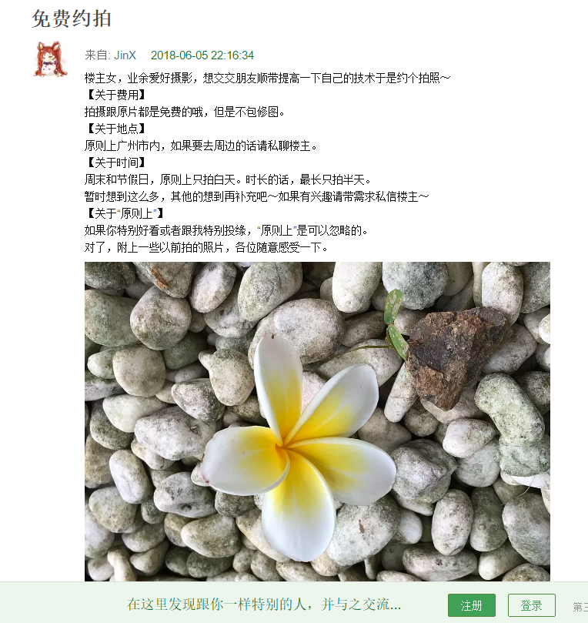

嗯，首先看几本书，第一本《纽约摄影学院教材》，第二本《构图学》，第三本《素描》，第四本《艺术的故事》。噢，抱歉，忘记说了，第一本应该是你相机的说明书。看完之后你应该可以超过豆瓣85%的家伙了…当然，边看边拍拍，然后应该过去两三年时间（如果足够快的话），那么就可以研究思想，放下相机去看油画，听音乐，看哲学.....

在这么十来年里面看了一捆子的书，走了成吨的弯路，总结出来的东西绝对靠谱，别相信那些无谓的套路。多看看油画，别看那么多国内的2b作品，那么你的路就会直很多。

其实我是觉得没必要看那么多理论书...浪费了好多时间

hmm....如果是真正喜欢，是必然要看的书，不看的话大多数只有一个结果，就是不伦不类...各种模仿，各种靠吹。就像国人现在的状况，数不出几个摄影师，很可悲。倒不是说崇洋媚外，看拍卖市场里面的摄影作品行情就明白了。现在一捆子人说荒木经惟森山大道，但压根没了解过人家的文化背景，也没经历过，所以最后都是拍小黄片儿的。其实讲真，多看书同时多动手才是真正的捷径，思考一下吧。当然，如果说商业摄影那是另外一回事，通常我们称之为工匠，没有自己的思想，搞多少组灯多么复杂，技术多牛逼器材多屌也是没有意义的。

多看书是对的，但我意思是理论书大概看一些就行了，纽摄这种一半还在在讲冲胶片的给lz也不合适。我是觉得摄影从来不是理性思维，要培养感性思维。从音乐，小说，美学，画册，人生经历，当下的情绪获取。我觉得是lz花一个月摸清楚相机怎么用，剩下就都是培养感觉上的事了。为了拍照而拍照也没有错，先熟悉熟悉技术，但是终还是要跳出这个框才行。

每个人有自己的理解吧。于我而言，拍照这个动作最大的意义是记录，记录下此时此刻，为回忆提供载体。提高技术的意义在于，让回忆变得更有美感一点。

就像画画一样，先懂得各种技法或者形式吧，寻找适合自己的东西。把技术练好，不同场景不同景深不同效果之类，前期是学这些，别被手限制了脑袋的想象。以此为基础之后再去考虑思想问题，但这是第二步，没学走就想学飞，并不现实。至于胶片这些，或者中画幅大画幅，是需要了解的，就如同画画的素描水粉油画之类，不过话说回来，你可能看的是旧版吧？有新版，新版里面没那么多胶卷相机时代内容。我让她看书是因为基础知识很重要啦，但这些更多体现在操作当中，就像油画里面那些笔触一样。当然，更重要的是先把相机说明书看完...哈哈。至于条条框框，其实不存在的，那些构图学之类的书始终是一种介绍，起码比你自己瞎懵要好得多，对于大部分普通人而言，某些天才另当别论啊…但我看完她的照片觉得需要看看书，诚心建议